Санаторий «Курьи»

Расположение: Санаторий «Курьи» – это одна из старейших водолечебниц. Санаторий был основан еще в 1879 году на территории Среднего Урала. Неподалеку от санатория находится город Сухой Лог. В санатории есть источник воды с небольшим содержанием железа – 3мг/л. Благодаря своему расположению, санаторий относится к климатобальнеогрязевым. Санаторий возвышается на 70 м над уровнем моря, занимает часть соснового бора в 30 га, и имеет удобный выход к реке Пышма. Еще один фактор лечения в санатории – пресный сапропель из озера Куртугуз. Санаторий находится в 120 км от Екатеринбурга.
Санаторий состоит и административного здания, столовой, двух трехэтажных жилых корпусов и пяти двухэтажных коттеджей. Отдельно стоят термотерапевтический корпус и водолечебница.
Возраст детей: 7 - 16 лет.
Проживание: 2-5 местное размещение детей в номерах с удобствами в номере (санузел и раковина), душ на этаже.

Программа: В санатории много времени уделяется полноценному отдыху и досугу. Детские игровые программы, интеллектуальные игры. Проводятся многочисленные мероприятия, организовываются выступления, спортивные соревнования, концерты
Развлечения:
Теннисный корт, футбольная, волейбольная площадка, баскетбол,
Детская площадка на улице,
Библиотека с читальным залом,
Небольшой бассейн,
Работают кружки,
Игровая комната с настольными играми,
Дискотеки.

Лечебный профиль:
Заболевания желудочно-кишечного тракта
Заболевания кожи
Заболевания мочеполовой системы
Заболевания нервной системы
Заболевания опорно-двигательного аппарата, болезни костно-мышечной системы
Заболевания органов дыхания и ЛОР-органов
Заболевания сердечно-сосудистой системы и системы кровообращения
Заболевания эндокринной системы, расстройства питания и нарушения обмена веществ.

Спорт:
Дартс, настольный теннис
Крытые залы: зал ЛФК, спортзал
Открытые площадки: баскетбольная, волейбольная площадка, каток, площадка для бадминтона, теннисный корт с профессиональным покрытием, трассы для беговых лыж, футбольное поле
Прокат спортинвентаря: коньки, лыжи

В путевку входит:
- 2-5 местное размещение детей в номерах с удобствами в номере;
- 5-ти разовое питание (завтрак, обед, полдник, ужин, сонник);
- оздоровительные процедуры по назначению врача;
- организация досуга, культурно-массовые и спортивные мероприятия;

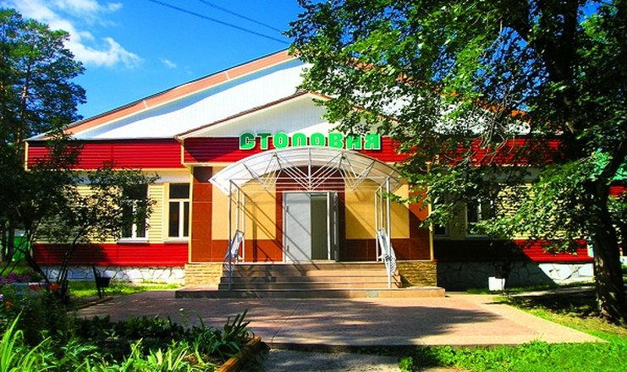
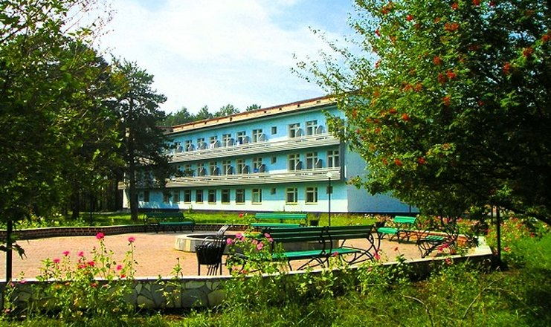
Фотографии санатория «Курьи»
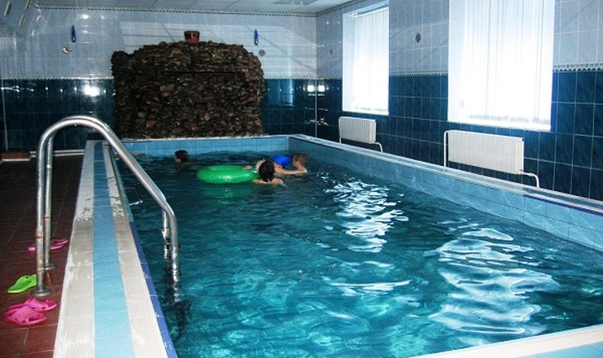
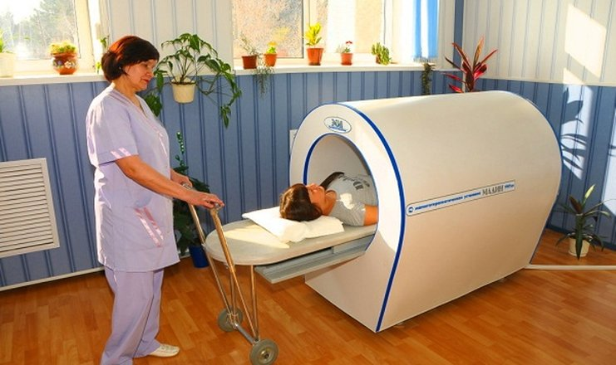
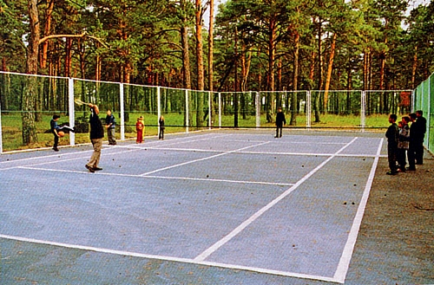

ООО «ТурЭкспоСервис» Таушканова А.О.

